生涯發展融入社會領域教學設計
單元名稱 | 公民第五冊17課  個人與家庭理財
教  學  目  標 | 單元目標  - 認知方面  1.能了解家庭是基本的經濟單位  2.知道家庭在社會上的角色  3.能了解就業與創業的不同  二、情意方面  1.能體會家人工作養家的辛苦  2.能體認做一個良好的受雇者的價值與意義  3.體會職業無貴賤、行行出狀元的工作態度  三、技能方面  1.能透過各種方式了解各種行業的工作內容  2.能搜尋政府國民就業服務的網站 | 能力指標  7-3-1了解個人透過參與各行各業的經濟活動與他人形成分工合作的關係  7-4-1分析個人如何透過參與各行各業與他人分工進而產生整體的經濟功能 | 生涯發展議題  1-3-1了解工作對個人的重要性  2-2-1認識不同類型的工作角色  2-3-1了解工作世界的分類及工作類型  3-4-1學習如何尋找並運用職業世界的資料  3-4-2培養正確工作態度及價值觀  3-5-1發展生涯規劃的能力

教學流程 | 教具 | 時間
壹、引發動機  播放『我的未來不是夢』，說明青春  短暫，必須好好把握並及時規劃未來。  貳、發展活動  1.老師先介紹家庭在社會上的角色，以及家庭收入的來源  2.教師簡單介紹何謂就業與失業的意義  3.教師請一些同學發表自己家人的職業及擔任的職位及工作內容，  4.教師請同學發表自己未來想要從事的工作及該工作或職位必須具備的條件。  5.請一些同學個人可能失業的原因  綜合活動  1.訪問自己家人的職業填寫家人職業樹木調  查表  2.上網查詢目前最熱門的十大行業  3.下自己的生涯規畫表 | 音響  家人職業樹木調查表  什麼行業最『夯』表格 | 5分鐘  5分鐘  5鐘  5分鐘  10分鐘  10分鐘

家人職業樹木調查表

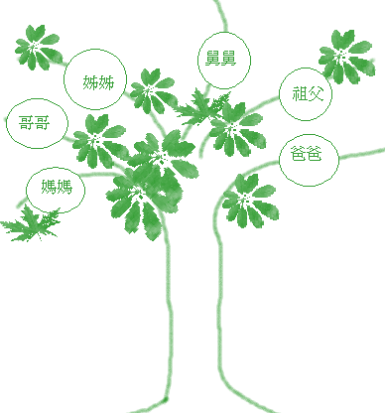

什麼行業最『夯』

排名 | 職業名稱 | 平均薪資
1
2
3
4
5
6
7
8
9
10

